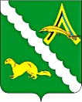

АДМИНИСТРАЦИЯ АЛЕКСАНДРОВСКОГО РАЙОНА

ТОМСКОЙ ОБЛАСТИ
Ленина ул., д. 8, с. Александровское Томской области, 636760
Тел/факс (38255) 2-43-03, 2-46-04. E-mail: alsadm@tomsk.gov.ru

АНТИТЕРРОРИСТИЧЕСКАЯ КОМИССИЯ
ПРЕСС – РЕЛИЗ

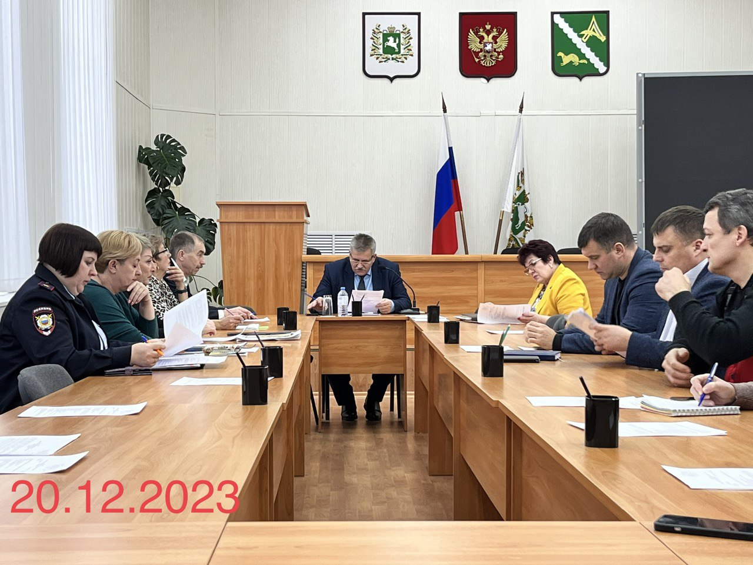

20 декабря 2023 года в Администрации района состоялось внеочередное заседание районной антитеррористической комиссии.
На заседании были рассмотрены актуальные вопросы:
- Об оценке оперативной обстановки на территории Томской области в сфере противодействия терроризму; О мерах по обеспечению антитеррористической безопасности на территории района в период подготовки и проведения Новогодних праздничных мероприятий.
- Подведение итогов работы комиссии за 2023 год; рассмотрение Плана работы на 2024 год.
По всем вопросам были приняты конструктивные решения и назначены лица, ответственные за их выполнение.

